1.win10系统先关闭驱动签名验证

2.安装'usb驱动'文件夹下的'HPCalculator_usb_driver.exe'

3.安装'联机工具'文件夹下的'Conn3x_Chineseusbconnectkit.exe'

4.更新计算器固件

4.1用USB先连接HP39GS计算器和电脑， HP39GS计算器需要开机（按下ON键）

4.2双击联机工具图标，打开软件

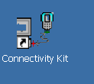

4.3更新计算器固件

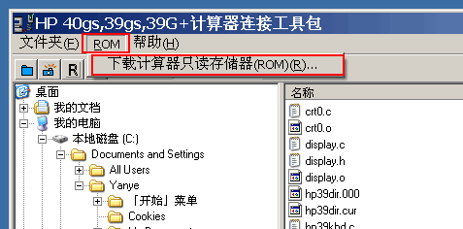 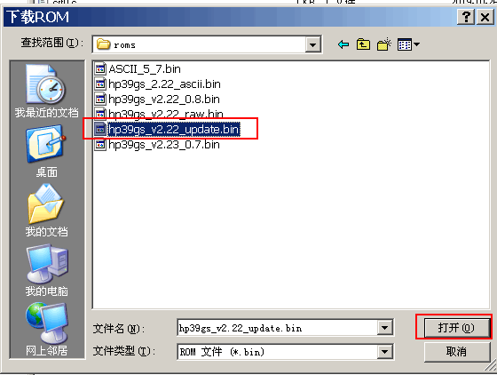

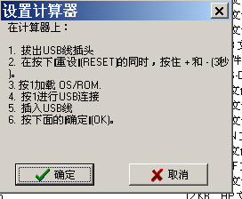

另一种方法进固件升级模式，扣掉一节主电池，插usb线开机，在开机状态下拔掉usb先，按住计算器+和-键插usb线，再按下ON开机。